Pierre-Jean TINE
Sport de Haut niveau
Rugby

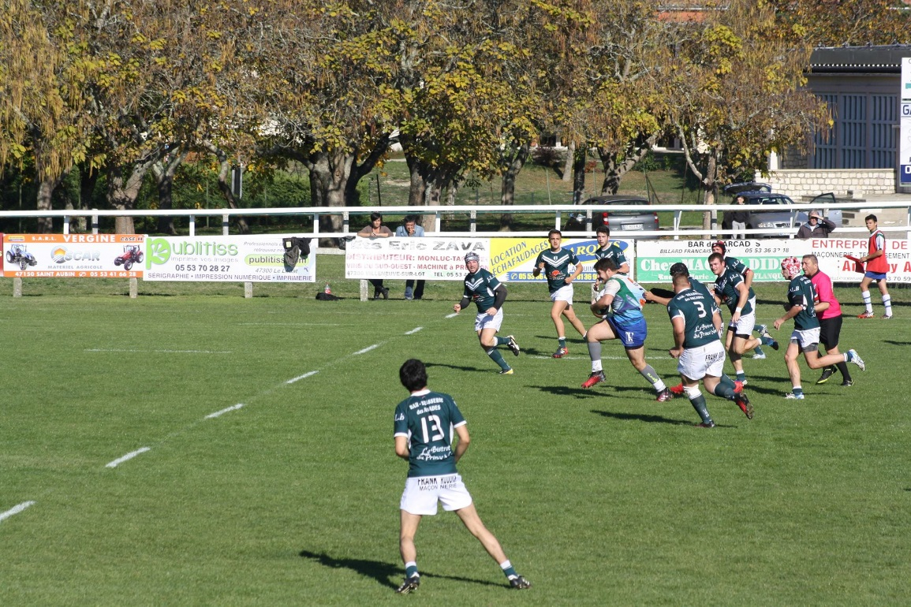

Formation : AES
Année d’étude : Licence 3 Economie et Société

Catégorie : sportif de bon niveau national (SBNN)

Club de compétition : F.C.T.T. Rugby à Toulouse
Niveau : 2ème Division Fédéral
Poste occupé : Talonneur

Entraineur de Club :
Jours d’entraînements :

